Smluvní strany:

Obchodní společnost: FLEGRO ivt s.r.o.

IČ: 25104233

DIČ: CZ25104233

Se sídlem: K. J. Erbena 111/30, 434 01 Most

Zastoupena: Iveta Benešová, jednatel společnosti

dále jako „**Prodávající“** na straně jedné

a

Organizace: Střední škola technická, Most, příspěvková organizace

IČ: 00125423

DIČ: CZ00125423

Se sídlem: Dělnická 21, Velebudice, 434 01 Most

Zastoupena: PaedDr. Karel Vokáč

dále jako „**Kupující**“ na straně druhé,

se v souladu s ustanoveními zákona č. 89/2012 Sb., občanského zákoníku, a na základě vzájemného konsensu dohodly níže uvedeného dne, měsíce a roku tak, jak stanoví tato

KUPNÍ Smlouva

na dodávku kancelářských a hygienických potřeb ze sortimentu Prodávajícího

# Postavení stran

## Prodávající je českou právnickou osobou zapsanou v obchodním rejstříku vedeném Krajským soudem v Ústí nad Labem v oddíle C, vložka 14831.

# Účel smlouvy

## Účelem smlouvy je upravit práva a povinnosti smluvních stran.

# Předmět smlouvy

## Předmětem této smlouvy je závazek prodávajícího dodat kupujícímu kancelářské a hygienické potřeby podle cenové nabídky ze dne 21. 1. 2025 do dvou pracovních dnů od přijetí závazné objednávky.

# Povinnosti Prodávajícího

## Prodávající se zavazuje dodat objednávku v souladu s předmětem plnění.

# Povinnosti Kupujícího

## Kupující je povinen za objednané zboží zaplatit kupní cenu zboží, která je uvedena v příloze smlouvy.

## Smluvní strany se dohodly, že kupní cena za dodané zboží bude splatná nejpozději do 30 dní ode dne dodání zboží.

## Smluvní strany se dále dohodly, že kupní cena za dodané zboží bude navýšena o 10% oproti cenové nabídce dodavatele z důvodu poskytnutí náhradního plnění. Objednávky kancelářských a hygienických potřeb budou zasílány obchodní korporaci Flegro ivt s.r.o., která zároveň zboží dodá kupujícímu s dodacím listem. Fakturováno však bude přes dodavatele poskytujícího náhradní plnění, a to obchodní korporaci Družstvo TISKOGRAF, Teplická 378/88, 405 02 Děčín, IČO: 05340942, DIČ: CZ 05340942.

# Doručování

## Veškeré písemnosti, týkající se této smlouvy, budou doručovány následujícími způsoby:

### Prostřednictvím držitele poštovní licence, prostřednictvím zaměstnanců odesílatele či odesílatelem osobně na adresy:

### Kupující: Dělnická 21, Velebudice, 434 01 Most Prodávající: K. J. Erbena 111, 434 01 Most

### Elektronickou poštou na adresy:

Kupující: ekonom.usek@sstmost.cz Prodávající: info@flegro.cz

# Platnost a účinnost smlouvy

## Tato smlouva nabývá platnosti a účinnosti jejím podpisem oběma smluvními stranami či jejich oprávněnými zástupci a končí 31.12.2025.

# Závěrečná ustanovení

## Změny této smlouvy mohou být učiněny pouze formou písemných číslovaných dodatků schválených a podepsaných oběma smluvními stranami či jejich oprávněnými zástupci.

## Smluvní strany se dohodly, že případné spory vyplývající z plnění této smlouvy budou řešit nejprve jednáním.

## Pro ostatní práva a povinnosti touto smlouvou neupravená platí příslušná ustanovení Všeobecných smluvních podmínek, případně občanského zákoníku. V případě konfliktu se použijí ustanovení v tomto pořadí – tato smlouva, všeobecné smluvní podmínky, obchodní zákoník.

## Tato smlouva je vyhotovena ve dvou stejnopisech, z nichž po jednom obdrží každá ze smluvních stran.

## Smluvní strany si smlouvu přečetly, jejímu obsahu rozumí a na důkaz souhlasu připojují své vlastnoruční podpisy či podpisy oprávněných zástupců.

8.6. Nedílnou součástí smlouvy je

Příloha č. 1: Cenová nabídka dodavatele

V Mostě, dne …………………. V Mostě, dne ………………….

……………………………………… …………...………………………

**FLEGRO ivt s.r.o.**  **Střední škola technická, Most, příspěvková organizace**

Iveta Benešová PaedDr. Karel Vokáč

jednatel společnosti ředitel

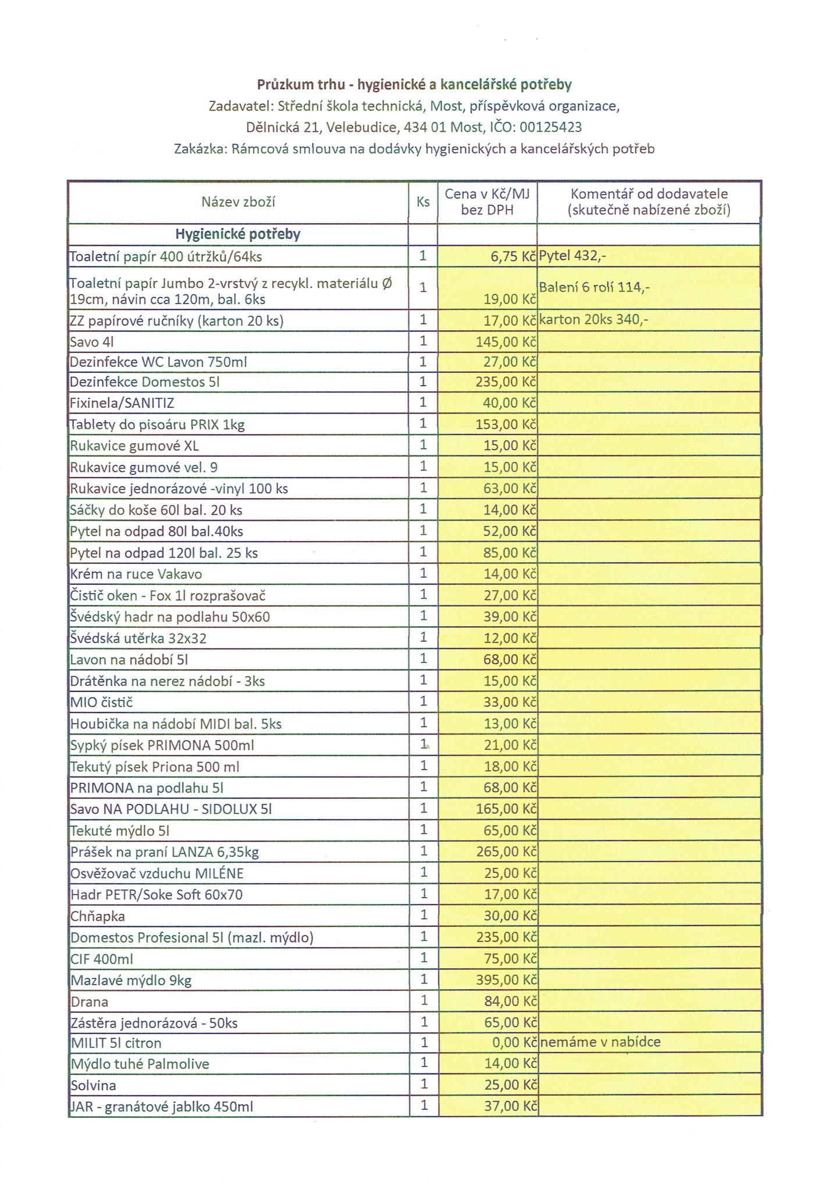Příloha č. 1: Cenová nabídka dodavatele

